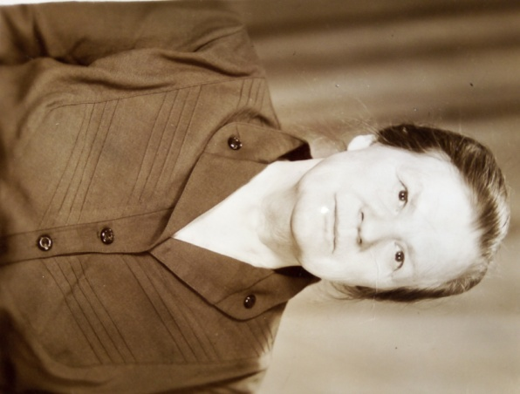
Баранова Людмила Иосифовна учитель начальных классов, родилась в 1931 году. Окончила Рубцовское педагогическое училище Алтайского края в 1954 году.
В Приреченскую СШ пришла работать в 1967 году учителем начальных классов. Имела высокую теоретическую подготовку, постоянно искала новые пути и средства преподавания, совершенствовала методическое мастерство на семинарах и курсах.
Людмила Иосифовна постоянно принимала активное участие в работе внутришкольных, районных и кустовых методических объединений. Опытный педагог, проявлявшая высокую требовательность к учащимся, уделяла большое внимание развитию учащихся, учила логически мыслить, формировала личность младших школьников.
Являлась руководителем секции начальных классов, была членом месткома. Многолетний добросовестный труд отмечен благодарностями РОНО и грамотами, является обладателем знака «Отличник просвещения Казахской ССР».
После выхода на пенсию в 1986 году, еще пару лет преподавала в группе продленного дня. На данный момент проживает у дочери в г. Омск.
